:Mighty Beet — детальніше заглибся в практику.

1. . Використовуючи опис вебсервісу за адресою [DataFlex Web Service for Country information](http://webservices.oorsprong.org/websamples.countryinfo/CountryInfoService.wso) (WSDL можна скачати за посиланням [Country Information.wsdl](http://webservices.oorsprong.org/websamples.countryinfo/CountryInfoService.wso?WSDL)), створи тестовий набір:

1.1. Два степи з різними даними для позитивної перевірки операцій:

1.2. До кожної перевірки застосуй мінімум 3 асерти.

1.3. Для кожної перевірки застосуй мінімум 2 змінні.

CapitalCity

Позитивна перевірка

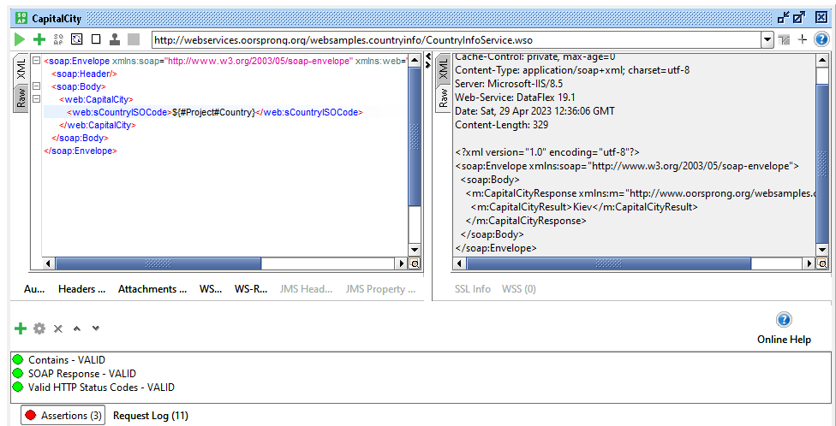

Негативна перевірка

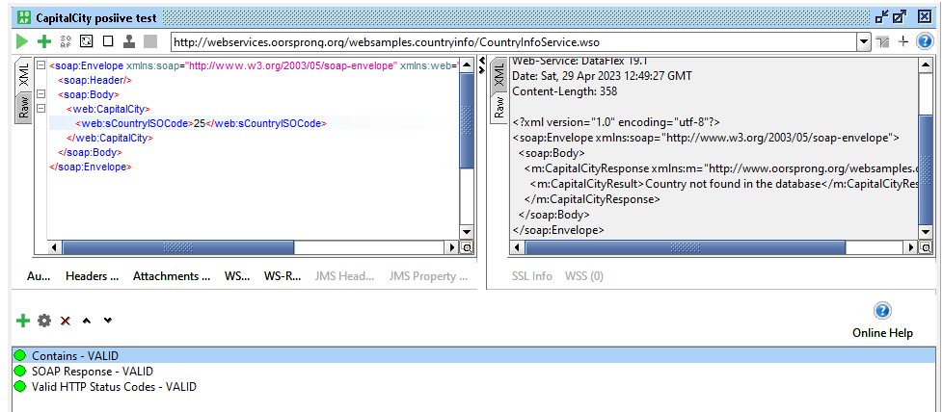

CountryISOCode

Позитивна перевірка

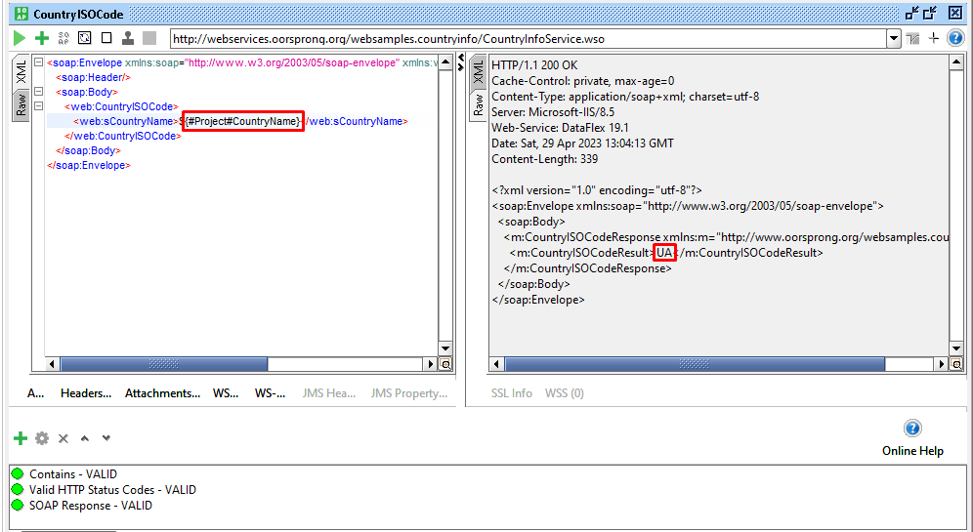

Негативна перевірка

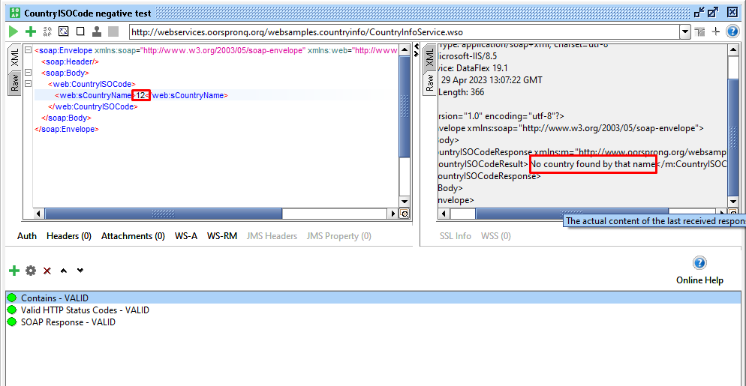

CountryCurrency

Позитивн перевірка

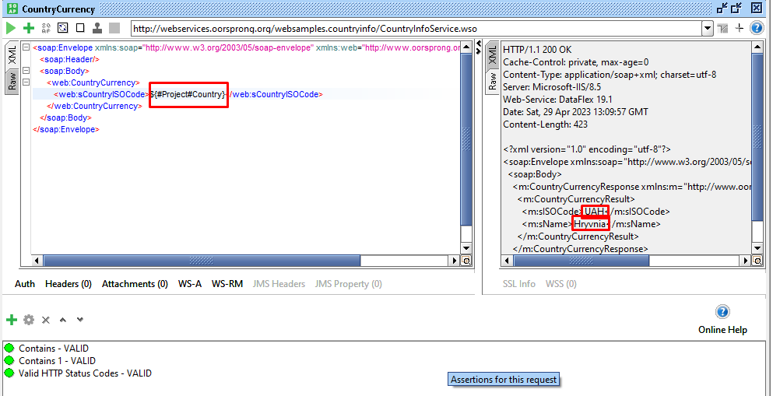

Негативна перевірка

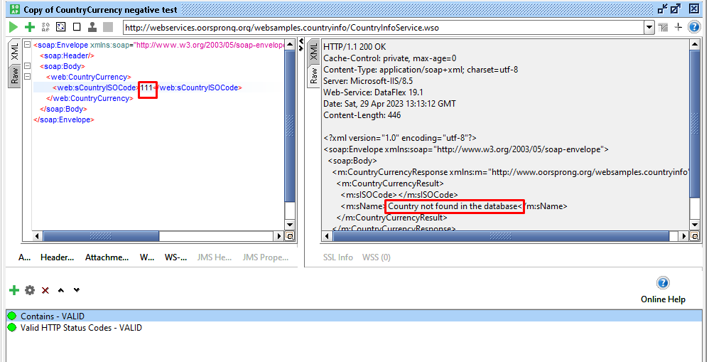

CountriesUsingCurrency

Позитивна перевірка

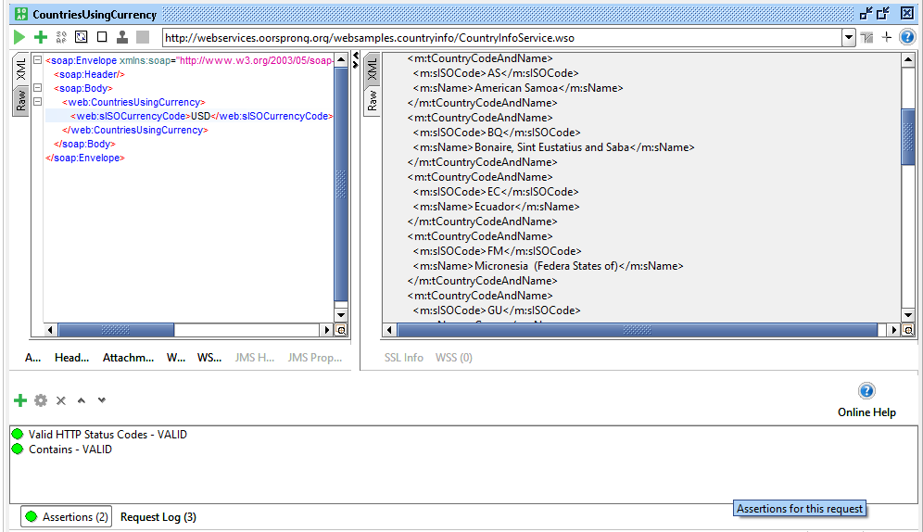

Негативна перевірка

